**Procedimiento para agregar driver MySql al servidor JBoss en ambiente Windows.**

Para agregar el driver de MySql en JBoss se necesita crear un nuevo módulo que contenga el MySQL Connector J JAR. Los pasos para crear dicho módulo son:

1. Crear la estructura de carpetas para el nuevo módulo.

En el directorio de instalación de JBoss, por ejemplo \jboss-as-7.1.0.Final, agregar las carpetas \modules\com\mysql\main:

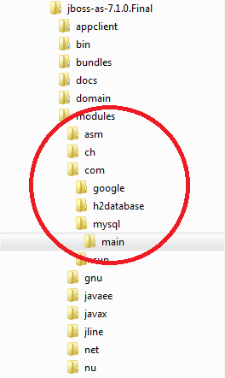

1. Copiar en la carpeta ...com\mysql\main el jar con el driver que deseamos.
2. En la misma carpeta definir el módulo en XML, es decir crear un archivo “module.xml”, con la siguiente información:

<?xml version="1.0" encoding="UTF-8"?>

<module xmlns="urn:jboss:module:1.0" name="com.mysql">

<resources>

<resource-root path="mysql-connector-java-5.1.33-bin.jar"/>

</resources>

<dependencies>

<module name="javax.api"/>

</dependencies>

</module>

poner especial atención a la versión del jar.

1. Con lo anterior el nuevo directorio del módulo debe contener:

module.xml

mysql-connector-java-5.1.33-bin.jar

1. Ahora se necesita hacer una referencia a dicho módulo desde el archivo de configuración del servidor, por lo que hay que ubicarse en la carpeta

\jboss-as-7.1.0.Final\standalone\configuration y editar el archivo “standalone.xml”. Buscar el elemento “drivers” y agregar el nuevo driver:

<drivers>

<driver name="mysql" module="com.mysql">

<driver-class>com.mysql.jdbc.Driver</driver-class>

</driver>

<driver name="h2" module="com.h2database.h2">

<xa-datasource-class>org.h2.jdbcx.JdbcDataSource</xa-datasource-class>

</driver>

</drivers>

1. Por último iniciar el servidor, para que éste haga la carga del driver.